TINJAUAN PEMBUKAAN TABUNGAN SIMPEL PADA BANK WOORI SAUDARA KANTOR CABANG BOGOR

TUGAS AKHIR

Oleh:
RISMAH PUTRI ANDINI
NPM: 160110046

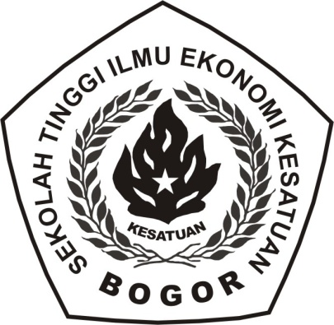

PROGRAM DIPLOMA III KEUANGAN DAN PERBANKAN
SEKOLAH TINGGI ILMU EKONOMI KESATUAN
BOGOR
2019

